Итоги бизнес-миссии Саратовских компаний в Республику Узбекистан с 28.02.2021 по 04.03.2021 г.

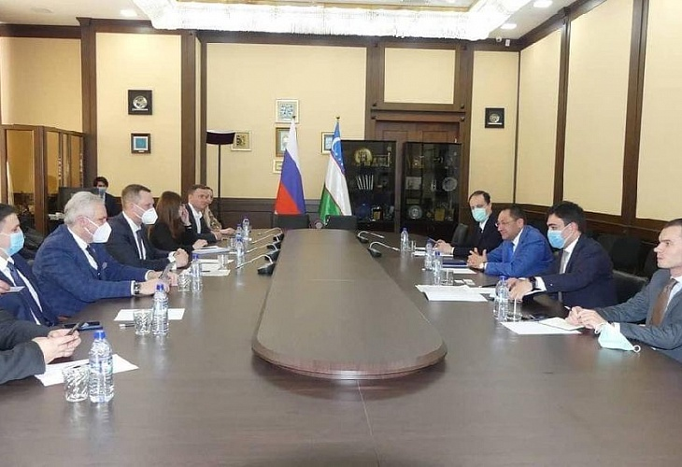

Бизнес-миссию возглавил Вице-губернатор - Председатель Правительства области Роман Викторович Бусаргин. В рамках насыщенной программы бизнес-миссии были подготовлены и проведены ряд встреч, направленных на развитие экспортного потенциала Саратовской области. Результатом данных встреч стало подписание нескольких контрактов, а также фиксация ряда договоренностей по развитию сотрудничества.
Ожидаемый результат по объему заключенных контрактов должен превысить сумму в 8,4 млн долл. Частью планов, стали идеи по открытию филиалов в г. Ташкент, рамочные договора с контрагентами, расширение поставляемой продукции.
В ходе визита с целью расширения сотрудничества Саратовской области и Узбекистана решили создать на территории Саратовской области оптово-распределительный центр. Данное предложение было поддержано Торгово-промышленной палатой Республики Узбекистан. Совместно принято решение о подготовке «дорожной карты» по созданию оптово-распределительного центра и Узбекского торгового дома на территории данного центра.

